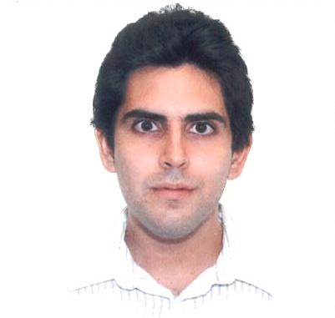
DATOS PERSONALES
Nombre | Ignacio Andrés González Gruenberg
RUT | 16.367.916-7
Fecha de nacimiento | 18 de Mayo de 1987
Edad | 27 años
Lugar de nacimiento | Santiago, Chile
Profesión | Ingeniero Comercial
Dirección | San Isidro 250, departamento 610, Santiago Centro, Santiago
Teléfono | (56-2) 23263722 – (56-9) 65100852
Mail | ig.gonzalez@gmail.com

FORMACION ACADEMICA
Escolaridad | Egresado del Saint Gabriel’s School, 2004
Escolaridad | Programa Bachillerato Internacional (IB) completado
Título | Ingeniería Comercial mención en Administración de Empresas
Título | Promedio general 5.1, un voto de distinción. Ranking 99/300.
Título | Pontificia Universidad Católica de Chile
Minor | América Latina Contemporánea
Minor | Pontificia Universidad Católica de Chile
Magister | Ciencias de la Administración
Magister | Promedio general 5.8, dos votos de distinción.
Magister | Pontificia Universidad Católica de Chile
Tesis | Mercados Predictivos y agregación de información en las organizaciones: Un análisis experimental
Tesis | Nota final 6.5
Tesis | Profesor Guía Carlos Rodríguez Sickert

AYUDANTIAS REALIZADAS
Tipo | Curso | Profesor | Año
Cátedra | Probabilidad Estadística | Rafael Águila | 2008
Cátedra | Cálculo 1 | Rubí Rodríguez | 2009
Cátedra | Conducta del Consumidor | Carlos Rodríguez Sickert | 2010
Corrección | Introducción a la Economía | Varios | 2011

PRACTICAS REALIZADAS
Tipo | Empresa | Cargo | Departamento | Año
Básica | San Jorge S.A. | Operador | Producción | 2007
Profesional | Fantasilandia Ltda. | Supervisor de gestión | Ventas Internas | 2010

OTROS CURSOS REALIZADOS
Tipo | Institución | Curso | Profesor | Año
Presencial | Pontificia Universidad Católica de Chile | Normas Internacionales de Información Financiera – IFRS | Fernando Torres | 2013
Online | Pontificia Universidad Católica de Chile | Evaluación de Decisiones Estratégicas | Patricio Del Sol | 2013

EXPERIENCIA LABORAL
Empresa | Cargo | Labores realizadas | Año
Universidad de Chile | Ingeniero en Control de Gestión Facultad de Odontología | Jefe de área control de gestión, actividades de:  - Control de procesos  - Gerencia de Proyectos  - Análisis Económico y Financiero  - Gestión de Personas  - Elaboración y seguimiento presupuestos  - Producción y entrega informes  - Subrogancia dirección económica | 2012-2014
Bain & Company | Associate Consultant en Oficina São Paulo | Consultoría estratégica y de gestión, actividades de:  - Investigación y análisis de mercados  - Procesos de mejora de performance  - Análisis Mejores Prácticas del mercado  - Valorización económica y financiera empresas  - Evaluación de proyectos de infraestructura y logística  - Reclutamiento y producción eventos internos  Experiencia en industrias:  - Telecomunicaciones  - Bienes de consumo (CPG)  - Agroindustria  - Logística de transporte  - Industria portuaria  - Infraestructura en energía  - Gran minería | 2011-2012
Lift-Consulting | Director General, Director Financiero | Proyecto propio, empresa de consultoría de estrategia y gestión enfocada en el segmento PYME.  Experiencia en industrias:  - Servicios de ingeniería  - Productos de consumo (CPG)  - Desarrollo y diseño web | 2010

ACTIVIDADES DE ROL SOCIAL
Corporación | Cargo | Labores realizadas | Año
Un Techo para Chile | Coordinador de Microcréditos | Encargado Campamento San Gabriel, Zona San José de Maipo | 2007
Precursores | Monitor | - Asesoría y docencia a microempresarios  - Coordinación de eventos  - Coordinación contactos con empresas relacionadas | 2008-2009

OTRAS HABILIDADES
Tipo | Básico | Intermedio | Avanzado
Idiomas | - Alemán | - Portugués | - Español (nativo)  - Inglés
Programas estadísticos | - E-Views | - Stata  - Minitab  - SPSS
Herramientas de Office | - Access |  | - Word  - Excel  - Powerpoint
Programas de experimentación económica |  | - ZTree

